|  |
| --- |
| Laboratorios de computación salas A y B |

|  |  |  |
| --- | --- | --- |
| Profesor: | M. C. Cintia Quezada Reyes | |
| Asignatura: | Fundamentos de Programación (2016) | |
| Grupo: | 06 | |
| No de Práctica(s): | 1  na Dulce Monica  1 | |
| Integrante(s): | Gaona López Ismael | |
|  | Jaimes Mondragón Luis | |
|  | Zárate Soto Santiago | |
| Semestre: | 2017-2 | |
| Fecha de entrega: |  | |
| Observaciones: |  | |
|  |  | |
| CALIFICACIÓN: | |  |
|  |

Práctica 1: La computación como herramienta del trabajo del profesional de ingeniería

Trabaje en equipos de 4 personas.

Conteste las siguientes preguntas e incluya el enlace de internet en la que está basada tal respuesta (Puede hacer uso del motor de búsqueda de su preferencia=. Recuerde que debe ser una referencia sin duda de su credibilidad, por lo que no se deben incluir blogs, wikis y foros como referencia final.

Preguntas

1. Nombre de la pintura de Monet, exhibida en el “Museo del Jeu de Paume” en París […]

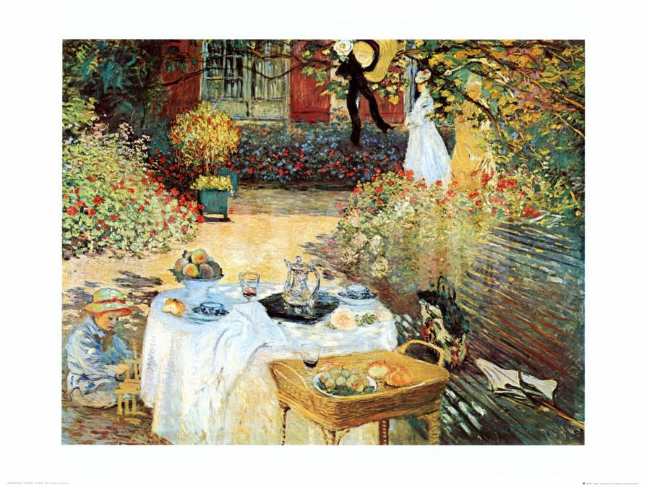

“Le déjeuner: panneau decorative” (1874), exhibido en el Musée d’Orsay

<http://www.musee-orsay.fr/en/collections/works-in-focus/search/commentaire/commentaire_id/le-dejeuner-18303.html?no_cache=1>

1. Mencione al menos dos bibliotecas digitales de las que se puedan descargar revistas científicas y mencione el procedimiento para la descarga.

**Red de Revistas Científicas de América Latina y el Caribe, España y Portugal.**

1. Dar clic en el apartado que dice “Colecciones de revistas”
2. Buscar las revistas por disciplina, país o por institución.
3. Una vez que se haya seleccionado la categoría de preferencia se desplegarán los distintos títulos disponibles en dicha categoría.
4. Entramos a la revista que más nos interese.
5. En la página se desplegarán todos los años, así como los números disponibles de la revista.
6. Entramos en algún número.
7. Se nos va a presentar los distintos artículos que componen el número de la revista, los autores, así como el idioma en que se encuentran.
8. Seleccionamos el formato, ya sea HTML para visualizarlo o PDF para descargarlo.

<http://www.redalyc.org/home.oa>

**Revistas científicas electrónicas IBT-CCG UNAM**

1. Buscamos alguna palabra relacionada o el título directamente.
2. Entramos al título de la revista en cuestión.
3. Se va a re direccionar a la página oficial de la revista.
4. Una vez en la página podemos seleccionar el volumen de la revista que queramos descargar.
5. Nos abrirá un apartado donde podremos seleccionar el formato de la descarga o visualización.
6. Seleccionamos el formato y descargamos.

<http://biblioteca.ibt.unam.mx/revistas.php>

1. Grafique la función cos(x) desde el intervalo -2π a 2π, usando la entrada de datos del motor de búsqueda de Google.

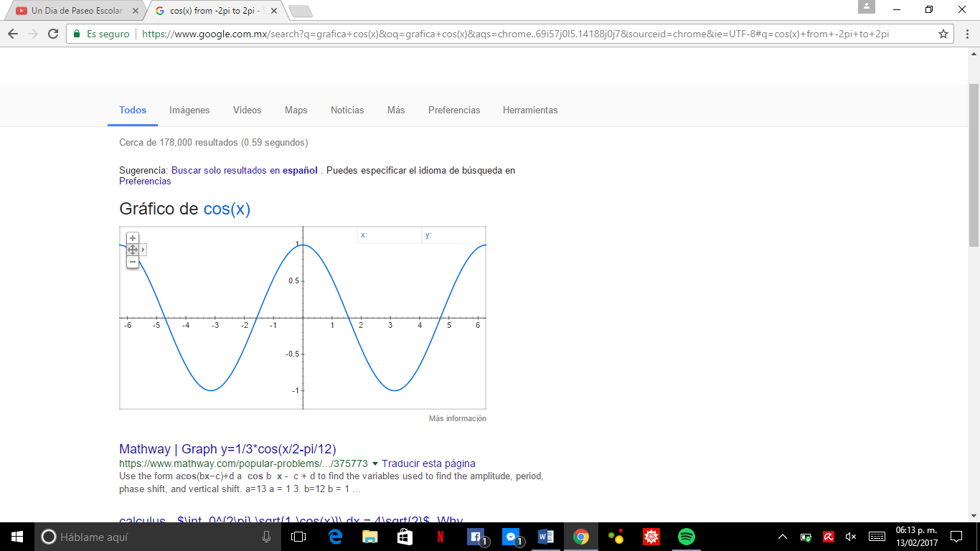

<https://www.google.com.mx/search?q=grafica+cos(x)&oq=grafica+cos(x)&aqs=chrome..69i57j0l5.14188j0j7&sourceid=chrome&ie=UTF-8#q=cos(x)+from+-2pi+to+2pi>

1. Visitar el Paseo Virtual – Instituto Nacional de Antropología e Historia, navegar a través del sitio web y explicar cómo es el procedimiento para navegar, así como el nombre de las salas que se visitaron.

Para navegar en este paseo virtual es muy importante que nuestro equipo tenga instalado Adobe Flash Player, pues es un requisito que se nos indica en la página, ya adentro del paseo nosotros podemos andar libremente, para esto podemos utilizar el cursor para voltear de arriba a abajo, de izquierda a derecha, y viceversa. Con SHIFT podemos hacer un zoom, con CTRL podemos hacer el zoom hacia afuera.

Para iniciar el recorrido clicamos en “Recorrido Virtual” y comenzamos, si lo deseamos podemos quitar la música ambiental que nos proporciona la misma página.

Entre las salas que visitamos se encuentran:

* Sala maya
* El vestíbulo
* El Paraguas

<http://www.inah.gob.mx/paseos/mna/>

1. Utilizar el motor de búsqueda de Google Académico para realizar una investigación sobre el tema de la arquitectura de la máquina. Revise las búsquedas especializadas sugeridas en la práctica, distinga la diferencia de resultados entre cada opción.

* Busque “Lenguaje”
* Busque define: lenguaje
* Busque ~ lenguaje
* Busque intitle: “lenguaje”
* Busque intitle:”lenguaje C”
* Busque intitle”lenguaje C” filetype:pdf
* Busque intitle:”lenguaje C” intext:microprocesador
* Busque intitle:”lenguaje” filetype:pdf 2014..2015

Arquitectura de la maquina

Al realizar la búsqueda en Google académico no se arrojan muchos resultados sobre la arquitectura de la máquina, refiriéndose al computador, sino que podemos apreciar resultados que van más dirigidos a su concepto general de máquina y alguno que se refiere al concepto de arquitectura sin embargo las páginas que se refieren al computador son libros o archivos PDF’s de escuelas, lo que nos puede ofrecer una certeza en la información.

Por otro lado, Google nos arroja directamente resultados asociados a la computación, pero los resultados más populares se tratan de Wikipedia o sitios personales e incluso blogs, donde uno pone en duda la veracidad ya que carecen de fuentes de información tangibles. Además, entre los resultados se encuentran materiales de apoyo como notas de clase o libros (PDF’s), para reforzar el estudio

<https://scholar.google.com.mx/scholar?hl=es&q=arquitectura+de+la+maquina&lr=&oq=ar>

<https://www.google.com.mx/webhp?sourceid=chrome-instant&ion=1&espv=2&ie=UTF-8#q=arquitectura+de+la+maquina>

Lenguaje: Mientras en Google académico se arrojan resultados de artículos y libros sobre el lenguaje en general; Google arroja páginas de definiciones y wikis.

<https://scholar.google.com.mx/scholar?q=lenguaje&btnG=&hl=es&as_sdt=0%2C5>

<https://www.google.com.mx/webhp?sourceid=chrome-instant&ion=1&espv=2&ie=UTF-8#q=lenguaje>

define: Lenguaje”: Google arroja definiciones comunes y Google académico proporciona libros de psicología.

<https://scholar.google.com.mx/scholar?q=define+lenguaje&btnG=&hl=es&as_sdt=0%2C5>

<https://www.google.com.mx/webhp?sourceid=chrome-instant&ion=1&espv=2&ie=UTF-8#q=define:+Lenguaje>

“~lenguaje” Google arroja definiciones y enlaces de diccionarios. Google Académico arroja libros y citas textuales.

<https://scholar.google.com.mx/scholar?q=~lenguaje&btnG=&hl=es&as_sdt=0%2C5>

<https://www.google.com.mx/webhp?sourceid=chrome-instant&ion=1&espv=2&ie=UTF-8#q=~lenguaje>

“intitle: “lenguaje C": Google arroja diferentes enlaces sobre el lenguaje C (definiciones, cursos, pdf, imágenes), Google Académico arroja PDF de artículos relacionados con lenguaje C

<https://scholar.google.com.mx/scholar?q=intitle%3A+%E2%80%9Clenguaje+C%22&btnG=&hl=es&as_sdt=0%2C5>

<https://www.google.com.mx/webhp?sourceid=chrome-instant&ion=1&espv=2&ie=UTF-8#q=intitle:+%E2%80%9Clenguaje+C%22>

“intitle: “lenguaje C” filetype: pdf”: Google arroja PDF sobre artículos, cursos, definiciones, temas sobre el lenguaje C y Google Académico arroja libros y guías relacionados al lenguaje C.

<https://scholar.google.com.mx/scholar?q=intitle%3A+%E2%80%9Clenguaje+C%E2%80%9D+filetype%3A+pdf&btnG=&hl=es&as_sdt=0%2C5>

<https://www.google.com.mx/webhp?sourceid=chrome-instant&ion=1&espv=2&ie=UTF-8#q=intitle:+%E2%80%9Clenguaje+C%E2%80%9D+filetype:+pdf>

“intitle: “lenguaje c” intext: microprocesador”: En el navegador de Google Académico no aparecieron resultados, mientras que en Google apareció un PDF hablando de lenguaje c y varias páginas referentes al lenguaje c.

<https://scholar.google.com.mx/scholar?q=intitle%3A+%E2%80%9Clenguaje+c%E2%80%9D+intext%3A+microprocesador&btnG=&hl=es&as_sdt=0%2C5>

<https://www.google.com.mx/webhp?sourceid=chrome-instant&ion=1&espv=2&ie=UTF-8#q=intitle:+%E2%80%9Clenguaje+c%E2%80%9D+intext:+microprocesador>

“intitle: “lenguaje c” filetype 2014..2015”: En Google aparecieron páginas explicando este lenguaje pero, en efecto, los años de las publicaciones abarcaban solamente del 2014 al 2015; Google Académico no arrojó resultados.

<https://scholar.google.com.mx/scholar?q=intitle%3A+%E2%80%9Clenguaje+c%E2%80%9D+filetype+2014..2015&btnG=&hl=es&as_sdt=0%2C5>

<https://www.google.com.mx/webhp?sourceid=chrome-instant&ion=1&espv=2&ie=UTF-8#q=intitle:+%E2%80%9Clenguaje+c%E2%80%9D+filetype+2014..2015>

1. Ingresar a la página [www.inah.gob.mx/paseos/templomayor](http://www.inah.gob.mx/paseos/templomayor) , realice la visita virtual correspondiente. Anote sus comentarios.

Esta herramienta es muy útil ya que nosotros podemos apreciar completamente el museo estando desde la comodidad de nuestra casa, o simplemente para complementar, pues se pueden obtener imágenes de este paseo virtual, y tener una experiencia completa de la visita presencial al museo.

1. 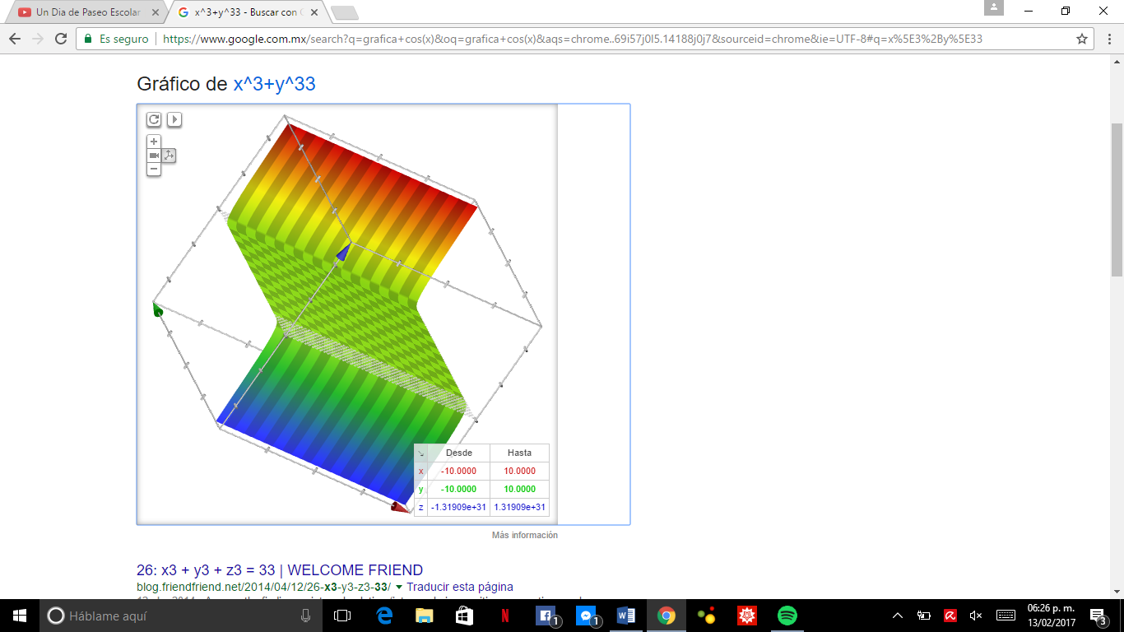Utilizar Google para obtener la gráfica de una función x^3+y^33. Observar la gráfica, obtenga otra gráfica de ser posible. Dibuje ambas gráficas.

<https://www.google.com.mx/webhp?hl=es-419&ictx=2&sa=X&ved=0ahUKEwjfmfuTpo7SAhVP2mMKHcO4BSwQPQgD#hl=es-419&q=x%5E3%2By%5E33>

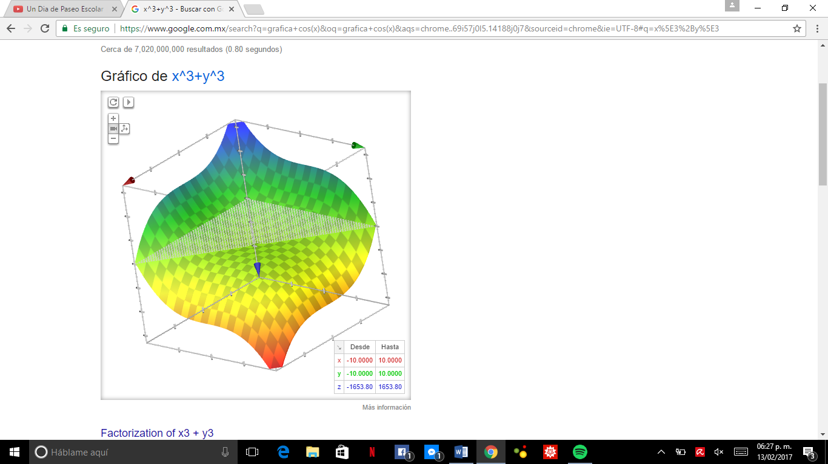  
<https://www.google.com.mx/webhp?hl=es-419&ictx=2&sa=X&ved=0ahUKEwjfmfuTpo7SAhVP2mMKHcO4BSwQPQgD#hl=es-419&q=x%5E3%2By%5E3>

1. Realice las siguientes conversiones, dentro de la barra de búsqueda de Google.

* 10 libras a kilogramos

10 libras son 4.53592 [Kg]

<https://www.google.com.mx/webhp?sourceid=chrome-instant&ion=1&espv=2&ie=UTF-8#q=10+libras+a+kg>

* 15°Centigrados a Kelvin

15°C son 288.15 Kelvin

<https://www.google.com.mx/webhp?sourceid=chrome-instant&ion=1&espv=2&ie=UTF-8#q=15+grados+centigrados+a+kelvin>

* 50 metros cúbicos a litros

50 m3 son 50000 [L]

<https://www.google.com.mx/webhp?sourceid=chrome-instant&ion=1&espv=2&ie=UTF-8#q=50+metros+cubicos+a+litros>

1. ¿Qué es GitHub?

GitHub es una plataforma online que sirve para poder guardar tareas y/o proyectos utilizando el sistema de control de versiones Git, esto es que no solo se almacena el proyecto sino que en esta plataforma se puede hacer un control sobre sus versiones.

<https://github.com/Hispano/Guia-sobre-Git-Github-y-Metodologia-de-Desarrollo-de-Software-usando-Git-y-Github>

1. Incluya unas conclusiones grupales para la práctica.

Creemos que es importante conocer y saber utilizar todas las herramientas que nos ofrece internet para poder facilitarnos la tarea de ser estudiantes y a futuro de ser ingenieros, ya que estas nos simplifican muchas cosas y nos pueden ayudar a ahorrar tiempo para utilizarlo en otras actividades. Igualmente nos puede servir de gran ayuda ya que podemos depurar bastante información con los comandos e búsqueda y así tener una investigación de calidad.